令和８年 第６０回 小中学校作曲コンクール要項

１ 区分 ・一類 課題詩への創作 （各1編）
・二類 自由詩への創作
・三類 自由な旋律によるリコーダー曲の創作（独奏曲または重奏曲）
＊三類の作品は、ソプラノリコーダー、アルトリコーダーの音域で、自分で演奏できる程度のもの。

２ 応募用紙 A4版とする。
郡市名（和歌山市） 学校名 学年 氏名を記入。

３ 応募様式 ・用紙の上部に題名および応募者の学校名、学年、氏名を記入する。
・児童氏名については、楷書で正しく書き、ふりがなもつける。
・一、二類は旋律の下に歌詞を記入したうえ、下部にも縦書きで別記し、作詞者名を明記する。
・二類の歌詞で著作権のあるものについては、著作権者の許可を得て明記する。
・なお、応募作品は、学校として取り組み指導された範囲内のものであること（一人一作品に限る）。

（和歌山大学名誉教授）及び学校関係者によって県審査を行う。

４ その他 ・児童の作品は返却できません。
・最優秀作品については、音教連だよりに掲載される旨をご理解ください。
・別紙「応募前にご確認いただきたいこと」も参照し、添削の上、ご提出お願いいたします。

５ 一類課題詩 （小学校の部）
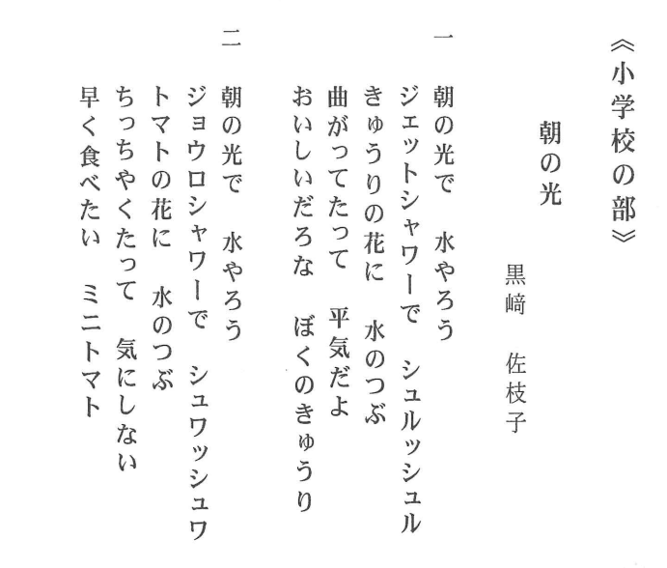

作曲コンクール 応募前にご確認いただきたいこと

以下の場合は、審査の対象外となります。
応募前に、各学校の先生方で添削の上、ご提出いただけると幸いです。

・記譜間違いがある
・拍子と音符の数が違っている
・調性と調号が違っている
・書き方により、音符が分からない（ファ か ソ か判断しづらい等）
・調が分からない
・１つの音符に歌詞が２語以上入っていて歌うことができない（一類、二類）
・音域が広すぎて歌うことができない（一類、二類）
・リコーダーの音域を超えている（三類）

※２番以降も歌詞が続く場合、１番の歌詞でも２番の歌詞でも歌えるように記譜ください。（譜例１・２を参考に）

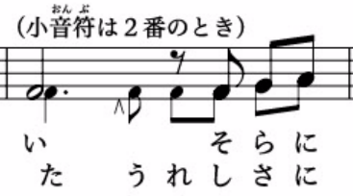
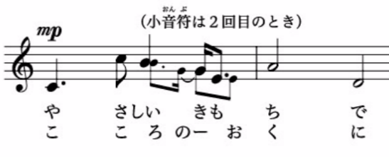
譜例１ 譜例２

引用文献
・小原光一 ほか18名 『中学生の音楽2・3上』 令和３年２月 教育芸術社
・小原光一 ほか18名 『中学生の音楽2・3下』 令和３年２月 教育芸術社

★また、提出していただく作品の小節数ですが、小学校は８小節以上、中学校は１６小節以
上とします。（中学校の３類は８小節以上）
★３類の作品については、運指を授業で習っているかどうかにかかわらず、使用するリコーダーの音域を豊かに使って作成しているものを、賞の対象とします。
★明らかにコンピューターで作ったような曲は選外となります。

